
МИНОБРНАУКИ РОССИИ
Федеральное государственное бюджетное образовательное учреждение
высшего образования
«МИРЭА − Российский технологический университет»
РТУ МИРЭА
Институт информационных технологий (ИИТ)
Кафедра практической и прикладной информатики (ППИ)

ОТЧЕТ ПО ПРАКТИЧЕСКОЙ РАБОТЕ
по дисциплине «Моделирование бизнес-процессов»

Практическое занятие № 11
Задание № 1

Студент группы ИНБО-01-17 | ИНБО-22-23 Рыжов К.М. | (подпись)
Преподаватель | Ахмедова Х.Г. | (подпись)
Отчет представлен | «24» октября 2025 г.

Москва 2025 г.
Цель занятия: отработка навыков по созданию моделей процессов в методологии BPMN.
Постановка задачи:
- в интерактивном режиме изучить возможности построения бизнес процесса в нотации BPMN,
- на основе выданного преподавателем задания построить бизнес процесс в нотации BPMN.
Результат практического занятия: построенные и сохраненные в файле текстового формата бизнес-процессы, представленный преподавателю в конце практического занятия в виде отчета.
Решение задачи:
Выявленные ошибки для диаграммы на Рисунке 1:
- Отсутствует название бизнес-процесса.
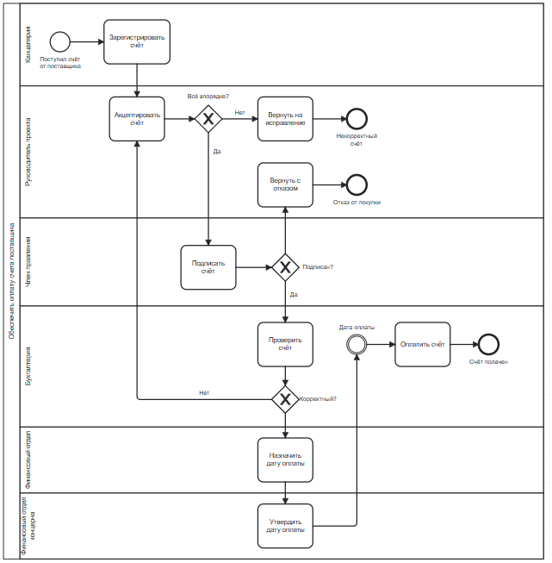
Рисунок 1 - Схема процесса «Обеспечить оплату счета поставщика»
Выявленные ошибки для диаграммы на Рисунке 2:
- Отсутствует название бизнес-процесса.
- Некоторые развилки и действия, выходящие из них, не подписаны.
- События в диаграмме не имеют наименования.
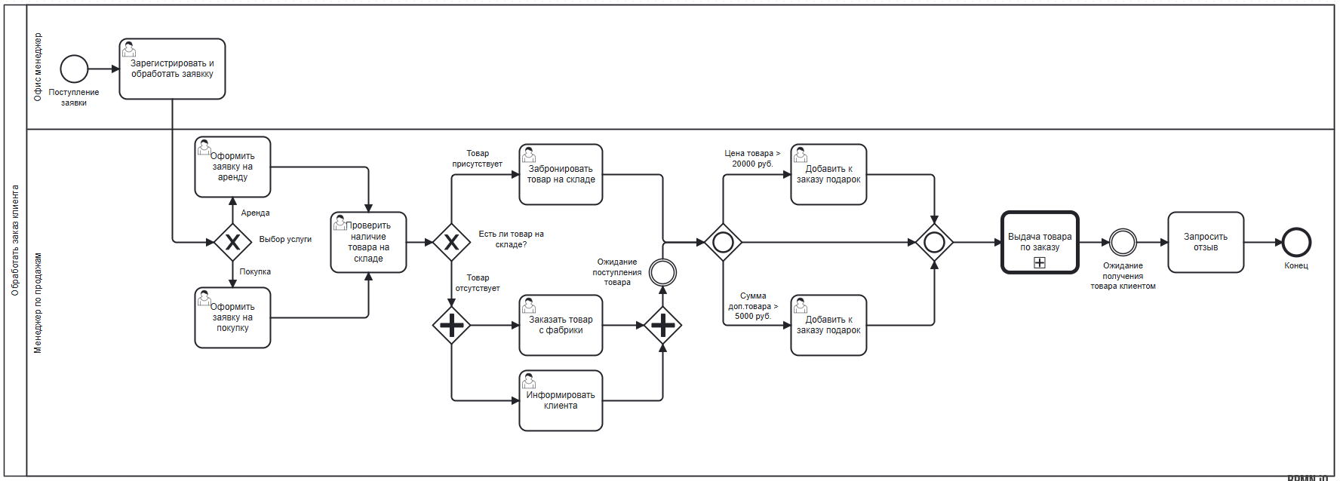
Рисунок 2 — Схема процесса «Обработать заказ клиента»
Выявленные ошибки для диаграммы на Рисунке 3:
- Отсутствует начальное событие для клиента.
- Линии в диаграмме сливаются, что затрудняет ее чтение.
- Повторная развилка с уточнениями является нелогичной, так как предыдущий цикл не мог завершиться, если не все уточнения были предоставлены.
- Стрелка, ведущая к приемке работ, не подписана.
- Были добавлены блоки формирования документов
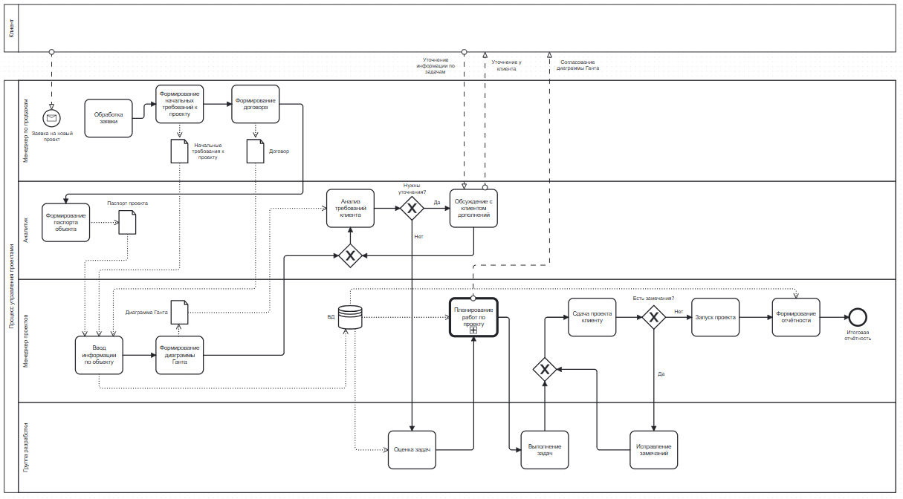
Рисунок 3 — Схема процесса «Управление процессами»

Выявленные ошибки для диаграммы на Рисунке 4:
- Основной процесс не имеет названия.
- Добавлен блок формирования документа
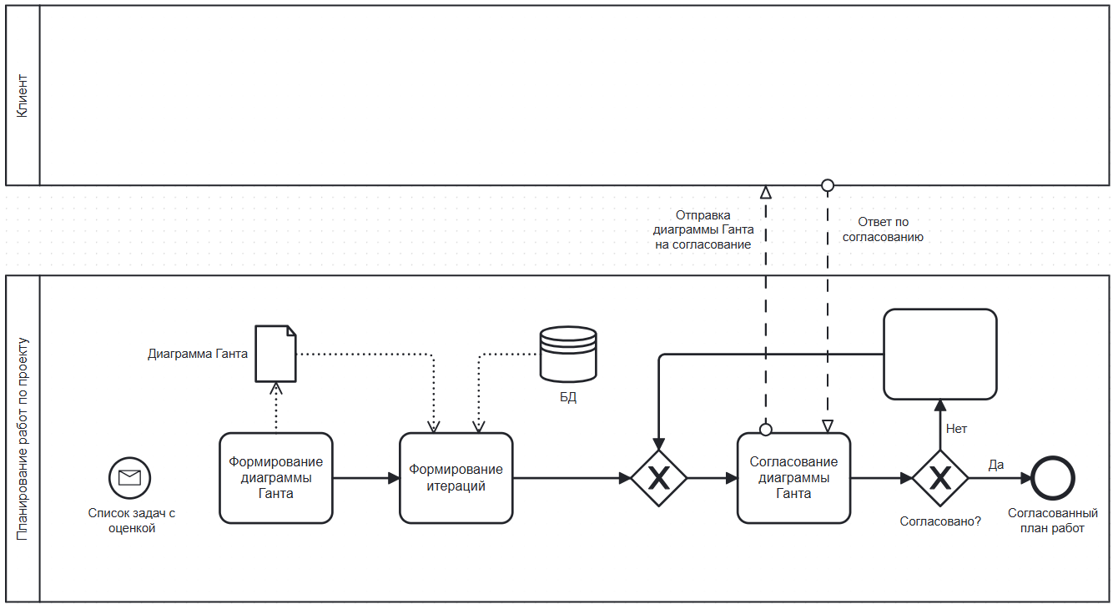
Рисунок 4 — Схема подпроцесса «Планирование работ по проекту»
Вывод: На основе выданного преподавателем задания были построены бизнес-процессы в нотации BPMN.

Список использованных источников и литературы:
- Размещенное в СДО как «Моделирование бизнес-процессов_Лекция» исправленное и дополненное учебное пособие по «Моделированию бизнес-процессов» [Электронный ресурс]: учебное пособие / Ю. В. Кириллина, И. А. Семичастнов. — М.: РТУ МИРЭА
- Долганова О. И., Виноградова Е. В., Лобанова А. М. Моделирование бизнес-процессов [Электронный ресурс]: Учебник и практикум для вузов. - Москва: Юрайт, 2020. - 289 с – Режим доступа: https://urait.ru/bcode/450550
- Каменнова М. С., Крохин В. В., Машков И. В. Моделирование бизнеспроцессов. В 2 ч. Часть 1 [Электронный ресурс]: Учебник и практикум для вузов. - Москва: Юрайт, 2021. - 282 с – Режим доступа: https://urait.ru/bcode/469152
- Грекул В. И., Коровкина Н. Л., Левочкина Г. А. Проектирование информационных систем [Электронный ресурс]: Учебник и практикум для вузов. - Москва: Юрайт, 2020. - 385 с – Режим доступа: https://urait.ru/bcode/450997

